Nedan följer förslag på texter för sociala medier (bildalternativ bifogas) som kan hjälpa dig att marknadsföra månadens tema om hälsa och välbefinnande – Bejaka våra olikheter – bland dina medlemmar. Dela gärna på dina interna kommunikationsplattformar och via dina egna LinkedIn-konton, om det passar.

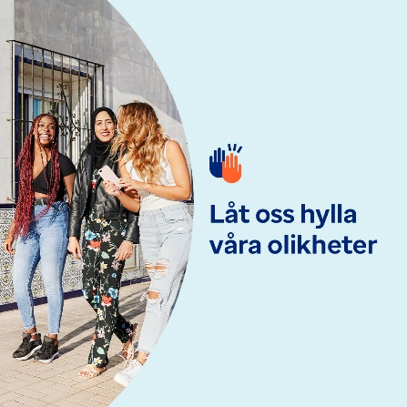 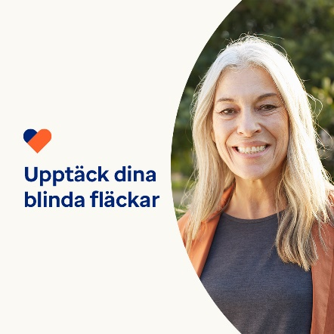 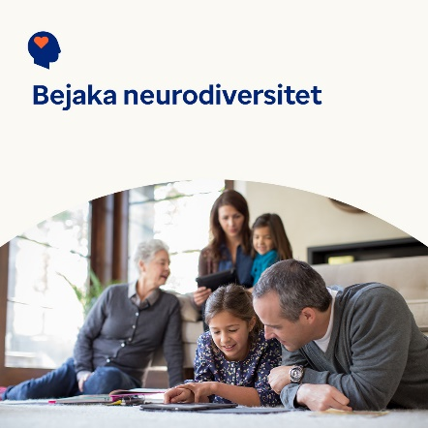

* Mångfald ger nya idéer och nya perspektiv som gagnar våra liv, samhällen och arbetsplatser. Den här månadens verktygslåda tar upp viktiga sätt att uppskatta, värdesätta och stödja det som gör oss alla unika. [optumwellbeing.com/newthismonth/sv-SE](https://optumwellbeing.com/newthismonth/sv-SE) #employeehealth #wellbeing
* Alla har blinda fläckar – det är en del av att vara människa. Men de kan hindra oss från att förstå oss själva och se värdet i andra. Få tips om hur du upptäcker dina blinda fläckar. [optumwellbeing.com/newthismonth/sv-SE](https://optumwellbeing.com/newthismonth/sv-SE) #employeehealth #wellbeing
* Ungefär 10–20 % av alla människor är neurodivergenta. Det innebär att de tänker och bearbetar information på ett annat sätt än vad de flesta gör. Lär dig mer om neurodiversitet och de många fördelar den erbjuder vår värld. [optumwellbeing.com/newthismonth/sv-SE](https://optumwellbeing.com/newthismonth/sv-SE) #employeehealth #wellbeing

**Så här gör du inlägg på LinkedIn:**

* Öppna ditt LinkedIn-konto
* Välj den text du vill använda (inklusive länk) som visas ovan. Kopiera och klistra in
* Välj den bild du vill ha och lägg till den i inlägget (spara bilden på din diskenhet, välj “lägg till bild (add photo)” före steg 4
* Klicka på “publicera (post)”